في الأبيض الروطان حديقة سوينغ كرسي مع المساند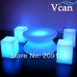

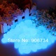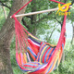 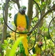

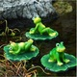جديد حار كبير موس الأرنب الاصطناعي العشب حديقة المنزل الفصح الديكور حلية

